

5 DE MAIG — DIA EUROPEU DE LA VIDA INDEPENDENT

El primer Baròmetre de l'Accessibilitat de la Fundació Mutua de Propietarios detecta l'escassetat de recursos de les comunitats de propietaris: el 84% considera que adaptar el seu edifici és econòmicament difícil
NOMÉS EL 3% DELS EDIFICIS A CATALUNYA SON TOTALMENT ACCESSIBLES PER A LES PERSONES AMB MOBILITAT REDUÏDA

- El 70% dels edificis no són accessibles des del carrer —73% a Tarragona, 71% a Barcelona, 67% a Lleida i 66% a Girona—, i en el 48% dels casos el motiu és un simple graó
- El 23% de les finques no disposen d’ascensor, amb més incidència a Girona (32%), seguida de Barcelona i Tarragona (24%) i a força distància de Lleida (13%)

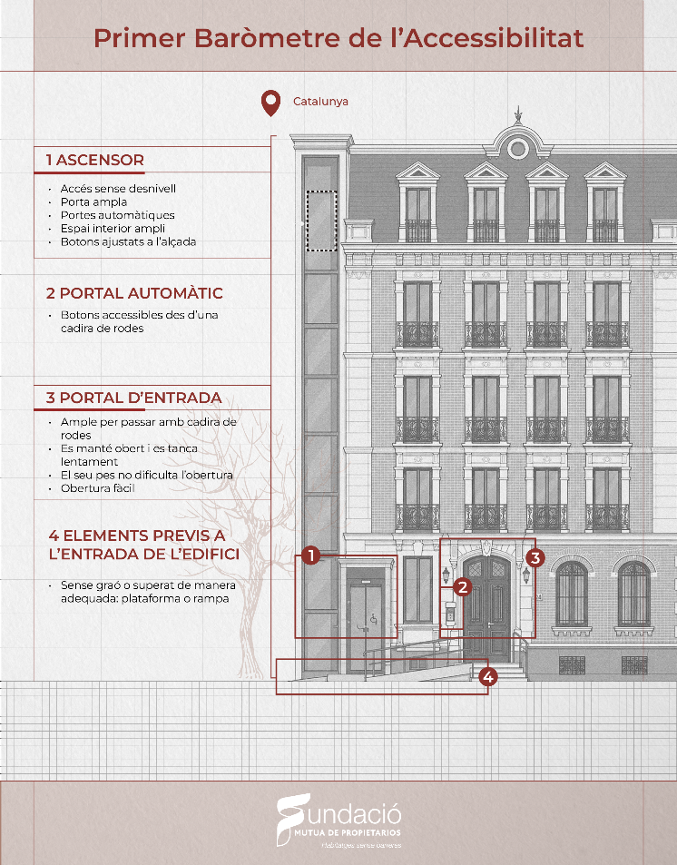
Barcelona, 5 de maig de 2026 – Tot i que sortir de casa sembli un acte quotidià, per a les més de 340 mil persones amb mobilitat reduïda que viuen a Catalunya resulta tot un desafiament, condicionat per graons, portes impossibles o ascensors poc adaptats o inexistents. Únicament el 3% dels prop d’1,1 milions d’edificis residencials a Catalunya —uns 35.000— ofereixen un recorregut completament accessible des del carrer fins a la porta de l’habitatge per a una persona en cadira de rodes —un percentatge que es manté en el 3% a Barcelona i Lleida, s’eleva fins al 4% a Girona i cau a l’1% a Tarragona—, mentre que el 97% presenta, almenys, una barrera, amb valors que arriben al 99% a Tarragona i se situen en el 97% a Barcelona i Lleida i en el 96% a Girona.
Així ho revela la primera edició del Baròmetre de l'Accessibilitat de la Fundació Mutua de Propietarios, un informe de caràcter anual que, partint d'estudis històrics i actuals realitzats per l'entitat, neix amb la vocació de convertir-se en un baròmetre de referència per a mesurar l'evolució de l'accessibilitat en els edificis d'habitatges i el seu impacte en la qualitat de vida de les persones amb mobilitat reduïda.
“Una vida lliure i independent comença en el més quotidià: poder entrar i sortir de casa sense ajuda. Quan l'entorn no està preparat, aquesta autonomia es dilueix i acaba per convertir a milions de persones en presoneres de la seva pròpia llar”, assenyala Cristina Pallàs, directora de la Fundació Mutua de Propietarios.
Presentat amb motiu del Dia Europeu de la Vida Independent, que reivindica el dret de les persones amb discapacitat a viure de manera autònoma per a participar plenament en la societat, el primer Baròmetre de l'Accessibilitat analitza el recorregut des del carrer a l'habitatge per a mostrar que les barreres arquitectòniques s'inicien fins i tot abans d'entrar. Dos de cada tres edificis (70%) no són accessibles des del carrer al portal i, en el 48% dels casos, el motiu és un simple graó. Aquesta manca d’accessibilitat és més elevada a Tarragona (73%) i a Barcelona (71%), seguida de Lleida (67%) i Girona (66%), que registra el percentatge més baix. A més, en les ocasions en què existeix una rampa, és freqüent que no compleixi la seva funció, ja que un 40% no disposa de barana.
Una vegada situats al portal d'accés a l'edifici, el 61% de les finques no són accessibles. La situació és especialment acusada a Tarragona, on el percentatge s’eleva fins al 66%, seguida de Barcelona i Lleida (62%), mentre que Girona registra un nivell inferior (54%) i, per tant, una major accessibilitat relativa. Encara que les portes d'entrada són generalment amples (89%), en gairebé la meitat dels casos (47%) no s’aguanten soles o es tanquen lentament, i un terç presenta dificultats d'obertura pel seu pes (30%). A més, només un 42% dels porters automàtics estan a l'altura d'una persona en cadira de rodes i, una vegada dins, rutines com recollir el correu es converteixen també en un problema, ja que tres de cada cinc bústies són inaccessibles.
Però la carrera d'obstacles per a arribar a l'habitatge continua. Si l'edifici disposa d'ascensor —inexistent en el 23% de les finques catalanes—, accedir no està garantit: el 43% compta amb un desnivell que no se salva adequadament. L’absència d’ascensor és més elevada a Girona (32%), seguida de Barcelona i Tarragona (24%) i, a força distància, de Lleida (13%). I, en el seu interior, les dificultats continuen: portes pesades o difícils d'obrir (87%), botons massa alts (85%), temps de tancament insuficient (83%) o manca d'espai (78%) són només algunes de les contingències que cal superar. Per això, l'informe assenyala que el 64% dels ascensors no compleix els criteris d'accessibilitat física per al seu ús en cadira de rodes. I finalment, en el cas d'optar per les escales, tampoc es posicionen com una alternativa viable per a les persones amb mobilitat reduïda, ja que tres de cada cinc no disposen de baranes a banda i banda.

Una bretxa en la percepció
Som conscients de la falta d'accessibilitat del nostre edifici? El primer Baròmetre de l'Accessibilitat de la Fundació Mutua de Propietarios identifica una bretxa en la percepció de l'accessibilitat de l'edifici. Els catalans que no tenen problemes de mobilitat la puntuen amb un 6,9, però si es qualifica des de la perspectiva dels qui sí que en tenen, la valoració descendeix fins al 5,3. Aquesta percepció també varia segons el territori: entre les persones sense dificultats de mobilitat, la millor puntuació es registra a Lleida (7,3), seguida de Tarragona (6,9), Barcelona (6,8) i Girona (6,5), que presenta la valoració més baixa; mentre que entre les persones amb dificultats de mobilitat, Lleida torna a situar-se al capdavant (6,2), seguida de Tarragona (5,3), Girona (5,1) i Barcelona (5), que registra la puntuació més baixa.

A la falta de conscienciació per a millorar les condicions d'accessibilitat d'un edifici, l'informe detecta l'escassetat de recursos de les comunitats de propietaris. El 83% dels edificis a Catalunya no han realitzat millores en els dos últims anys —una proporció que es manté pràcticament homogènia al territori, amb un 83% a Barcelona i Lleida, i un 82% a Girona i Tarragona—, i el 63% no preveu fer-ho en el curt termini. Aquesta manca de previsió és més elevada a Barcelona (68%), seguida de Tarragona (61%), Girona (60%) i Lleida (58%), que registra el percentatge més baix. El cost econòmic i la falta d'iniciativa veïnal figuren com els principals frens, ja que adaptar l'edifici per a viure en cadira de rodes es percep com a inviable: el 84% ho considera econòmicament difícil.
“En un context d'envelliment poblacional, amb major esperança de vida, garantir entorns accessibles no hauria d'entendre's com una despesa, sinó com una inversió imprescindible per a garantir la qualitat de vida en el nostre futur més pròxim.”, conclou Cristina Pallàs.

Sobre la Fundació Mutua de Propietarios
La Fundació Mutua de Propietarios és una institució no lucrativa creada per l'asseguradora Mutua de Propietarios amb la missió de millorar la qualitat de vida de les persones amb mobilitat reduïda facilitant l'accessibilitat a l'habitatge i al seu entorn. Les àrees principals en les que la Fundació Mutua de Propietarios desenvolupa la seva activitat són l'accessibilitat, mitjançant l'eliminació de barreres arquitectòniques i la sensibilització dels actors socials i polítics decisors en aquesta matèria; l'acció i la inclusió social, mitjançant el disseny d'activitats que afavoreixin la integració i la qualitat de vida de les persones amb mobilitat reduïda, i la innovació, amb la finalitat d'afavorir la integració de les noves tecnologies per a millorar les condicions de vida a les persones amb mobilitat reduïda.

Per a més informació

Aitana Carceller / Paloma Aguilera
Lasker
acp@lasker.es / pafm@lasker.es
619 740 016 | 650 52 54 29

